**新 书 推 荐**

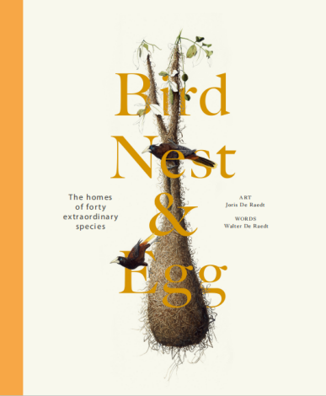**中文书名：****《鸟、巢与卵：四十种非凡鸟类的家园》**

**英文书名：*Bird, Nest & Egg: The homes of forty extraordinary species***

**作 者：Walter De Raedt**

**出 版 社：UniPress Books**

**代理公司：MRA/ANA/Jessica**

**页 数：112页**

**出版时间：暂无**

**代理地区：中国大陆、台湾**

**审读资料：样张**

**类 型：大众社科**

**内容简介：**

* 视觉盛宴，展现全球四十种最具代表性的筑巢鸟类
* 深入探究鸟类筑巢、繁殖与育雏的奥秘
* 200 幅精心绘制的艺术作品，源自实地观察研究

在大自然的奇迹中，鸟类筑巢的技艺无疑是最精妙的。鸟巢不仅是它们繁衍后代的家园，也是自然学家们长期关注和研究的对象。

《鸟、巢与卵》 是一本大开本的视觉图集，精美呈现了全球四十种最具特色的筑巢鸟类。书中每一种鸟类的自然奇观，都由约里斯·德·拉埃特（Joris de Raedt）以石墨与水彩的精美画作生动展现，细腻描绘鸟类、鸟巢与鸟卵，并辅以关于筑巢技术、使用材料、鸟卵的数量与颜色、雏鸟的成长及育雏方式的详尽信息。这些画作源自艺术家多年在世界各地的野外研究，呈现出一场精彩绝伦的视觉盛宴。

全书按照筑巢方式分类，每种鸟类都配有一篇简短的介绍文章，讲述它们的家庭生活。这本书不仅是对世界鸟类筑巢之美的礼赞，更是对鸟类多样性与聪慧才华的珍视和保护的呼吁。

**作者简介：**

**沃尔特·德·拉埃特（Walter De Raedt）**曾是一名生物教师，始终致力于向他人传授大自然的重要性。他对鸟类的热爱始于童年时期，当时他的祖父送给他人生中的第一副望远镜，从此，他便沉浸于观鸟的世界，并通过加入当地自然协会拓展了对大自然的理解。沃尔特将这份对鸟类的欣赏与热情传递给了他的儿子——约里斯·德·拉埃特，使这份热爱得以延续。

**全书目录：**

前言

引言

鸟巢图鉴

鸟卵图鉴

**第一章：地面巢 / 悬崖巢**

普通环颈鸻

欧亚杓鹬

绒鸭

崖海鸦

游隼

大尾夜鹰

南方食火鸡

**第二章：洞穴巢**

穴鸮

带带翠鸟

欧洲蜂虎

斑点帕达罗特雀

马来鸟

大西洋海雀

**第三章：树洞巢**

北美黑啄木鸟

黄嘴翠鸟

仙人掌铁锈小鸮

欧亚戴胜

大犀鸟

普通秋沙鸭

普通绒鸭

**第四章：堆积巢 / 平台巢**

非洲水雉

普通潜鸟

害羞信天翁

白头海雕

美洲红鹳

欧洲银鸥

苍鹭

**第五章：杯状巢**

小仙蜂鸟

褶边君主鹟

欧亚金莺

红翅黑鹂

可食燕窝雨燕

芦苇莺

**第六章：悬垂巢 / 球形巢**

长尾山雀

欧亚缝叶莺

白腰织布鸟

凤头织巢鹦鹉

群居织巢鸟

普通裁缝鸟

红褐掘穴鸟

资源

索引

致谢

**内文插图：**

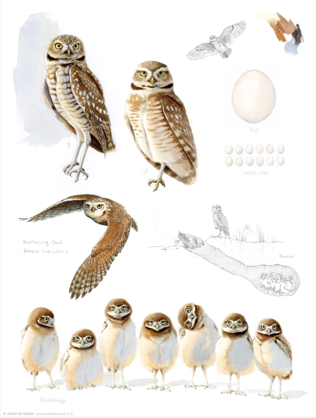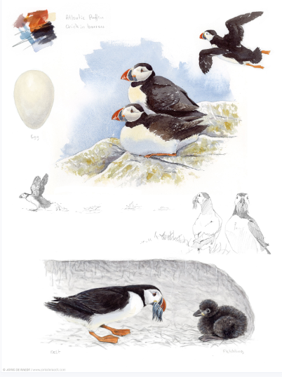

**感谢您的阅读！**

**请将反馈信息发至：版权负责人**

**Email**：**[Rights@nurnberg.com.cn](mailto:Rights@nurnberg.com.cn)**

安德鲁·纳伯格联合国际有限公司北京代表处

北京市海淀区中关村大街甲59号中国人民大学文化大厦1705室, 邮编：100872

电话：010-82504106, 传真：010-82504200

公司网址：[http://www.nurnberg.com.cn](http://www.nurnberg.com.cn/)

书目下载：<http://www.nurnberg.com.cn/booklist_zh/list.aspx>

书讯浏览：<http://www.nurnberg.com.cn/book/book.aspx>

视频推荐：<http://www.nurnberg.com.cn/video/video.aspx>

豆瓣小站：<http://site.douban.com/110577/>

新浪微博：[安德鲁纳伯格公司的微博_微博 (weibo.com)](https://weibo.com/1877653117/profile?topnav=1&wvr=6)

微信订阅号：ANABJ2002

